 | SPORT | LOISIRS | DIVERS |  | JEUX | SPORT | LOISIRS
JEUX |  |  |  |  |  |  |  | DIVERS
DIVERS |  |  |  |  |  |  |  | JEUX

LOISIRS |  |  |  |  |  |  |  | SPORT
SPORT |  |  |  |  |  |  |  | LOISIRS
 | JEUX | DIVERS | LOISIRS |  | SPORT | JEUX | DIVERS
Cartes à découper et à mettre en pioche au milieu du plateau :

LOISIRS | LOISIRS | LOISIRS | LOISIRS | LOISIRS | LOISIRS | LOISIRS | LOISIRS | JEUX | JEUX | JEUX
90 € | 90 € | 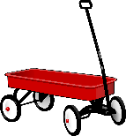150 € | 150 € | 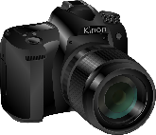210 € | 210 € | 260 € | 260 € | 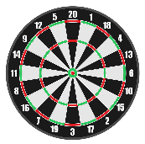90 € | 90 € | 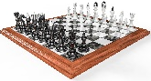150 €

JEUX | JEUX | JEUX | JEUX | JEUX | DIVERS | DIVERS | DIVERS | DIVERS | DIVERS | DIVERS
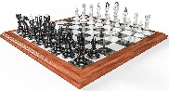150 € | 210 € | 210 € | 260 € | 260 € | 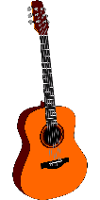  90 € | 90 € | 150 € | 150 € |   210 € | 210 €

DIVERS | DIVERS | SPORT | SPORT | SPORT | SPORT | SPORT | SPORT | SPORT | SPORT
260 € | 260 € | 90 € | 90 € | 150 € | 150 € | 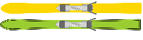210€ | 210€ | 260 € | 260 €

